# 

**BỘ GIÁO DỤC VÀ ĐÀO TẠO**

**TRƯỜNG ĐẠI HỌC GIA ĐỊNH**

**KHOA CÔNG NGHỆ THÔNG TIN**



**TIỂU LUẬN**

**Hướng Đối Tượng**

**Tên Đề Tài**

**Quản lý hàng hóa trong kho siêu thị**

**Giảng viên hướng dẫn: ThS LÊ HUỲNH PHƯỚC**

**Sinh viên thực hiện: BÙI TIẾN ĐẠT**

**MSSV: 2004110039**

**Lớp: K14DCPM01**

**Khóa: 14**

*Tháng 4-Năm 2022*

**MỤC LỤC**

1 Hiện trạng và yêu cầu 4

1.1 Hiện trạng 4

1.2 Yêu cầu 4

2 Thiết kế 6

2.1 Sơ đồ class 6

2.1.1 Menu 7

2.1.2 Thiết kế màn hình 7

2.1.2.1 Sơ đồ màn hình 7

2.1.2.2 Thiết kế màn hình 8

3 Cài đặt thử nghiệm 9

3.1 Thêm hàng hóa vào danh sách 9

3.2 In danh sách hàng hóa 9

3.3 Sửa hàng hóa theo mã hàng 10

3.4 Xóa hàng hóa theo mã hàng 13

3.5 Xóa hàng hóa theo tên hàng 14

3.6 Tìm hàng hóa theo mã hàng 16

3.7 Tìm hàng hóa theo tên hàng 17

3.8 Sắp xếp hàng hóa theo đơn giá giảm dần 17

3.9 Thống kê số lượng hàng hóa trong danh sách 18

3.10 Thống kê đơn giá hàng hóa trong danh sách 18

3.11 Lưu danh sách hàng hóa vào file 19

3.12 Lấy danh sách hàng hóa từ file 19

4. Tổng kết 19

4.1 Kết quả đạt được 19

4.2 Đánh giá ưu khuyết điểm 19

4.2.1 Ưu điểm 19

4.2.2 Khuyết điểm 19

4.3 Hướng phát triển tương lai 20

# Hiện trạng và yêu cầu

## Hiện trạng

Ngày nay ngàng bán lẻ đã và đang có sự tăng trưởng mạnh. Tuy nhiên, nó cũng đặt ra cho người kinh doanh siêu thị những thách thức không hề nhỏ. Đặc biệt là đối với vấn đề quản lý hàng hóa. Một hàng hóa nắm giữ rất nhiều thông tin và với số lượng lớn nếu không có phương pháp quản lý hiệu quả sẽ gây ảnh hưởng không nhỏ đến công việc kinh doanh.

Đối với phương pháp quản lý thủ công thì người quản lý sẽ gặp khó khăn trong việc kiểm soát hàng hóa , chỉ cần một sơ hở nhỏ của nhân viên sẽ dẫn đến số liệu cập nhật không được chính xác. Phải sử dụng nhiều loại giấy tờ sổ sách nên rất cồng kềnh, cần nhiều nhân viên, mất nhiều thời gian tìm kiếm.

Vì vậy cần có một phần mềm quản lý hàng hóa giúp cho việc quản lý dễ dàng hơn,không cần phải có nơi lưu trữ lớn ,các thông tin về hàng hóa sẽ chính xác và nhanh chóng.

## Yêu cầu

Dùng Array/List để lưu trữ danh sách hàng hóa

Chương trình cho phép:

_Thêm, xóa, sửa hàng hóa

+ Thêm thành công nếu không bị trùng mã hàng, thể hiện tính đa hình – polymorphism bằng cách cho phép lựa chọn nhập thông tin.\

+Xóa hàng hóa theo mã hàng.

+Xóa hàng hóa theo tên hàng.

+Sửa hàng hóa theo mã hàng.

_Tìm kiếm hàng hóa

+Tìm kiếm hàng hóa theo mã hàng.

+Tìm kiếm hàng hóa theo tên hàng.

_In danh sách hàng hóa.

_Sắp xếp danh sách theo đơn giá hàng hóa giảm dần.

_Tìm kiếm hàng hóa.

+Tìm kiếm hàng hóa theo tên hàng.

+Tìm kiếm hàng hóa theo mã hàng.

_Thống kê

+Thống kê số lượng hàng hóa trong danh sách, số lượng từng loại hàng.

+Thống kê tổng đơn giá hàng hóa trong danh sách, tổng đơn giá từng loại hàng hóa.

_Ghi danh sách hàng hóa vào file.

_Lấy danh sách hàng hóa từ file.

# Thiết kế

## Sơ đồ class

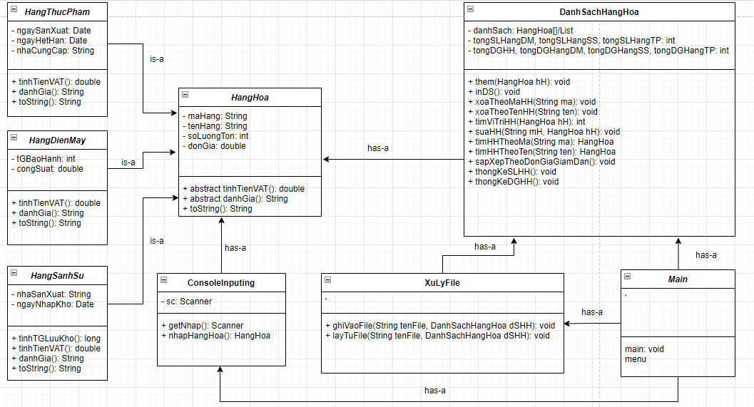

### 2.1.1 Menu

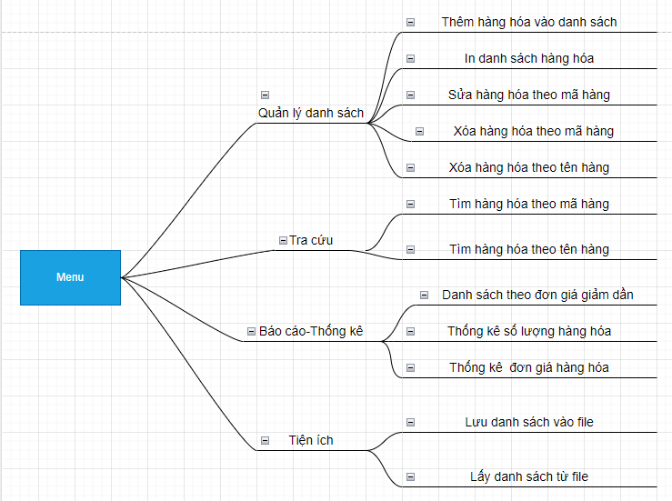

### 2.1.2 Thiết kế màn hình

#### 2.1.2.1 Sơ đồ màn hình

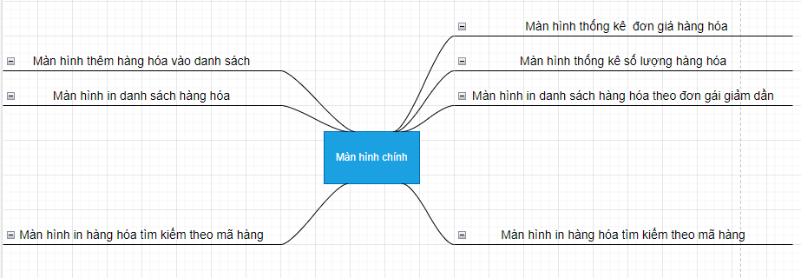

#### 2.1.2.2 Thiết kế màn hình

*Hình ảnh menu chương trình:*

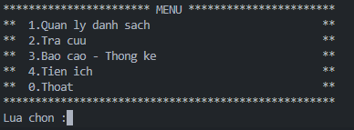

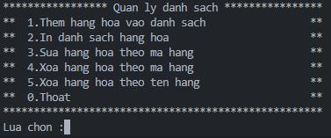

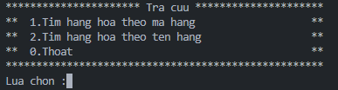

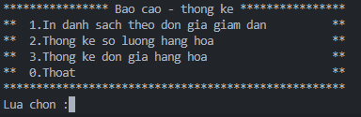

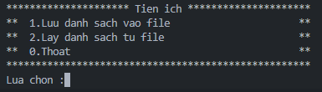

# Cài đặt thử nghiệm

## 3.1 Thêm hàng hóa vào danh sách

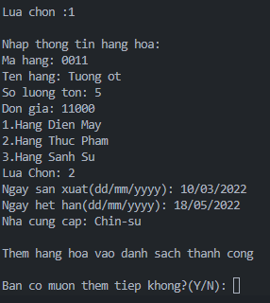

## 3.2 In danh sách hàng hóa

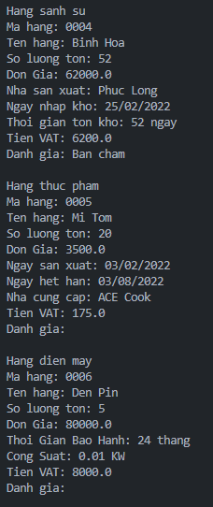

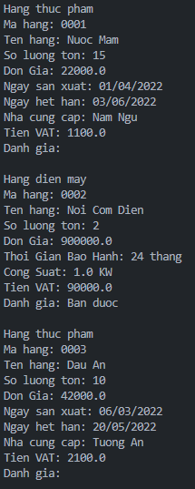

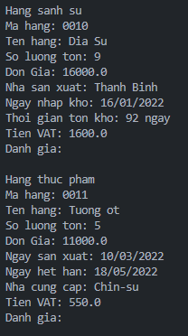

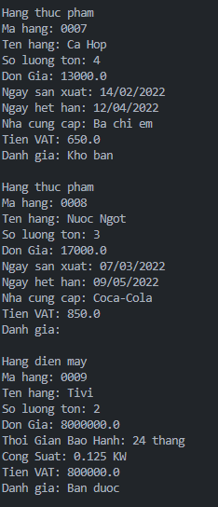

## 3.3 Sửa hàng hóa theo mã hàng

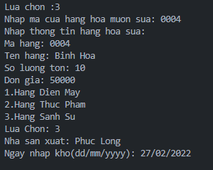

*Trước khi sửa:*

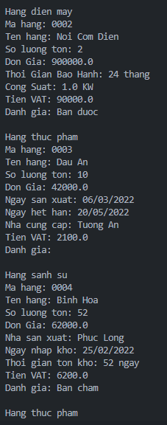

*Sau khi sửa:*

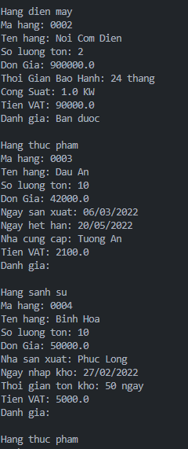

## 3.4 Xóa hàng hóa theo mã hàng



Trước khi xóa

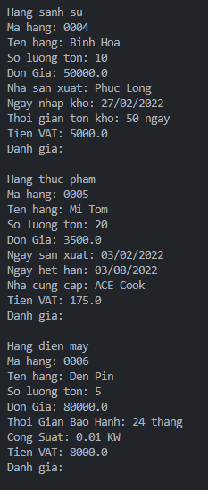

*Sau khi xóa hàng hóa 0005 không còn tồn tại trong danh sách:*

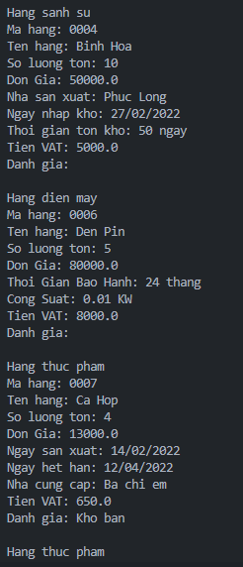

## 3.5 Xóa hàng hóa theo tên hàng



*Trước khi xóa:*

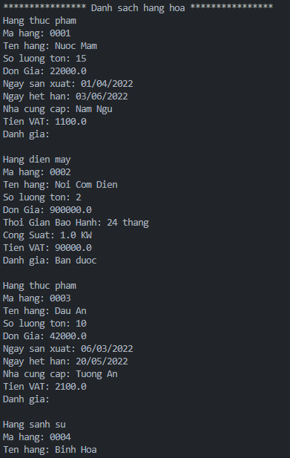

*Sau khi xóa không tìm thấy hàng hóa nước mắm trong danh sách:*

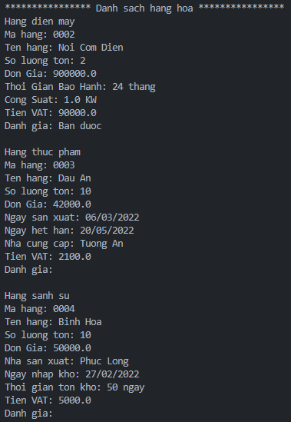

## 3.6 Tìm hàng hóa theo mã hàng

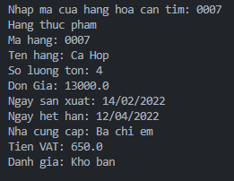

## 3.7 Tìm hàng hóa theo tên hàng

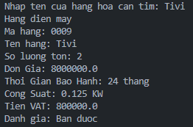

## 3.8 Sắp xếp hàng hóa theo đơn giá giảm dần

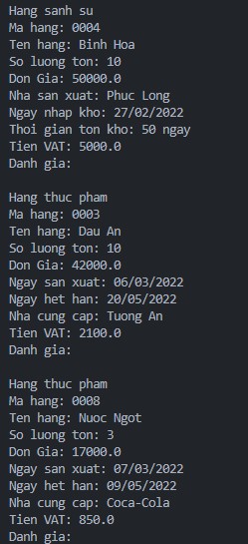

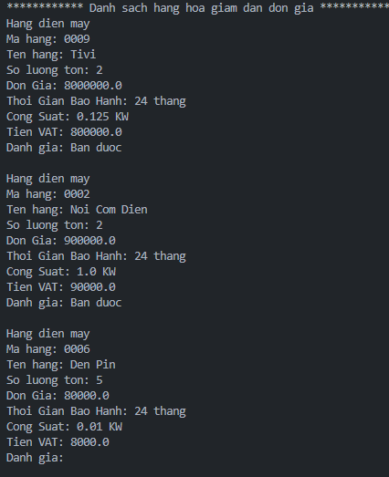

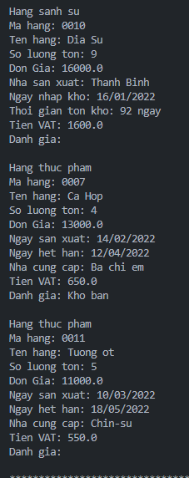

## 3.9 Thống kê số lượng hàng hóa trong danh sách

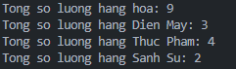

## 3.10 Thống kê đơn giá hàng hóa trong danh sách

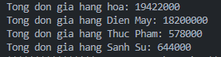

## 3.11 Lưu danh sách hàng hóa vào file



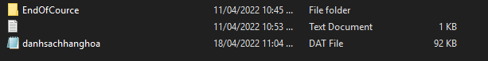

## 3.12 Lấy danh sách hàng hóa từ file



# 4. Tổng kết

## 4.1 Kết quả đạt được

_Xây dựng được chương trình quản lý hàng hóa vận dụng được kiến thức của môn hoc Lập Trình Hướng Đối Tượng.

_Đáp ứng được các yêu cầu đưa ra.

## 4.2 Đánh giá ưu khuyết điểm

### 4.2.1 Ưu điểm

_Có thể quản lý hàng hóa nhanh và chặt chẽ hơn

_Không cần có nơi lưu trữ lớn

_Có đầy đủ các tiện ích

_Dễ sử dụng

### 4.2.2 Khuyết điểm

_Giao diện sửa dụng còn sơ sài

_Chức năng chưa thật sự da dạng

_Code chưa được chặt chẽ

## 4.3 Hướng phát triển tương lai

_Xây dựng được giao diện đồ họa bắt mắt và dễ sử dụng hơn

_Thêm nhiều chức năng mới cho chương trình